附件2

培训缴费平台使用说明

1. 参加培训人员注册登录

1.登录缴费平台：电脑端：<https://cwpay.zjweu.edu.cn> ，（浏览器建议：edge、360极速、谷歌），或手机微信端扫下面二维码：



2.选择“外”，填写正确的注册信息，\***账号填写身份证号**，**\*验证码英文字母需要大写**



（若登录界面无法显示验证码，请更换至建议的浏览器）

1. 开票信息维护

登录进入“个人中心”

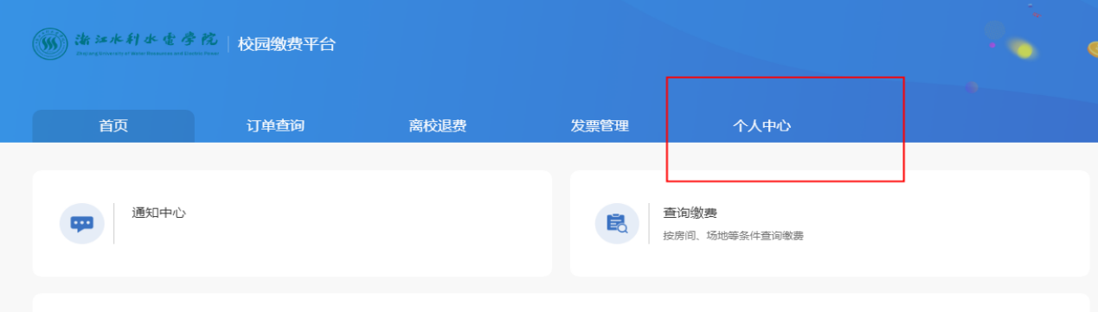

点击“管理抬头”，添加新的开票抬头



（**注意：发票类型、发票抬头和纳税人识别号必须准确**）。

1. 按照缴费项目缴费

进入首页，选择相应地缴费项目（**2024年度全省水利行业特有工种岗位培训班**），**在缴费期间**里进行缴费。

